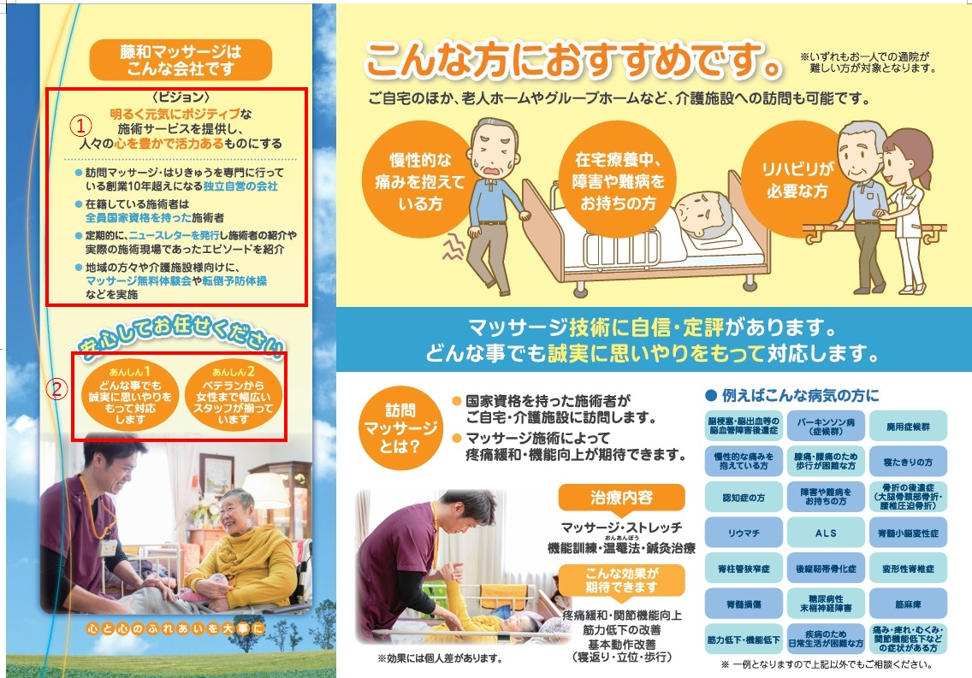
↑中面
- 文章差し替え

藤和マッサージグループ全国500院以上展開しています

全員国家資格を持った施術者です

- 文章差し替え

あんしん1
保険適応されます

あんしん2
無料体験があります

- のスペースは狭くなり、その分②のスペースを大きくとる
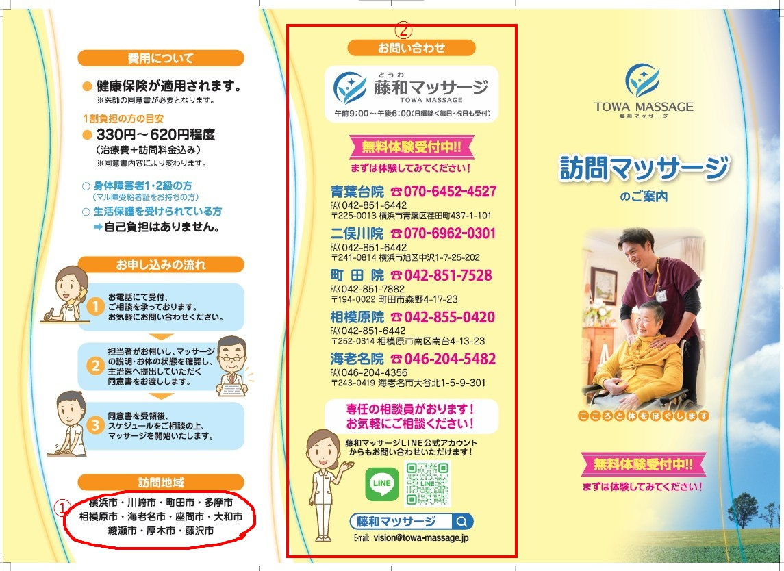
↑外面

- 訪問地域
→1）訪問地域（市区町村）を変更（差込み）

- 裏表紙
すべて差し替え（現在は5拠点まとめて掲載しているが、1拠点のみ掲載に変更）
裏表紙ラフ画像の情報のみ記載
裏表紙ラフの 拠点：○○県○○市○○ →2）拠点住所を変更（差込み）

---------------------

1）訪問地域（市区町村）を差込み
2）拠点住所を差込み

別途指定する拠点情報を差込み
A拠点のパンフレット、B拠点のパンフレットのように・・・・1拠点ずつのパンフレット形態に変更
拠点ごとに異なるのは、1）訪問地域（市区町村）と2）拠点住所のみであとはすべて同じ

別途 拠点情報を送ります。

拠点A
訪問地域 ○○市、○○市、○○市
拠点住所 ○○県○○市○○～

拠点B
訪問地域 ○○市、○○市、○○市
拠点住所 ○○県○○市○○～

拠点B
訪問地域 ○○市、○○市、○○市
拠点住所 ○○県○○市○○～

拠点D
訪問地域 ○○市、○○市、○○市
拠点住所 ○○県○○市○○～

以上

